Phân tích thiết kế hệ thống game bắn trứng

- Yêu cầu người chơi và hệ thống :
1.Yêu cầu người chơi:
-Game mang tính giải trí và dung lượng nhẹ.
-Có tính tư duy logic.
-Nhiều màn chơi phong phú hơn và có thể thi đấu online với người chơi khác.
-Đồ họa trông bắt mắt và cấu hình phù hợp với mọi loại smart phone.
-Không cần phải kết nối internet.
-Giao diện tương tác với người chơi dễ dùng.
-Game phù hợp với mọi lứa tuổi.
- Yêu cầu hệ thống:
- Yêu cầu chức năng:
-Chơi:
Chọn chế độ và độ khó của chế độ đó.
Kết thúc màn chơi người chơi nhập tên để lưu vào hệ thống.
Tạm dừng game.
-Xếp Hạng:
Hiển thị điểm cao của các người chơi trước.
Nếu chưa có người chơi hệ thống mặc định là 0 điểm.
-Cài Đặt:
Bật/tắt âm thanh và chế độ rung trong game.
-Giới Thiệu:
Thông tin phiên bản và nhà sản xuất.
Chức năng tính toán điểm, lưu trữ và kết xuất.
- Yêu cầu phi chức năng
Yêu cầu tương thích với các smartphone chạy hệ điều hành android 4.2 trở lên.

- Mô hình Usecase:
- Use Case:
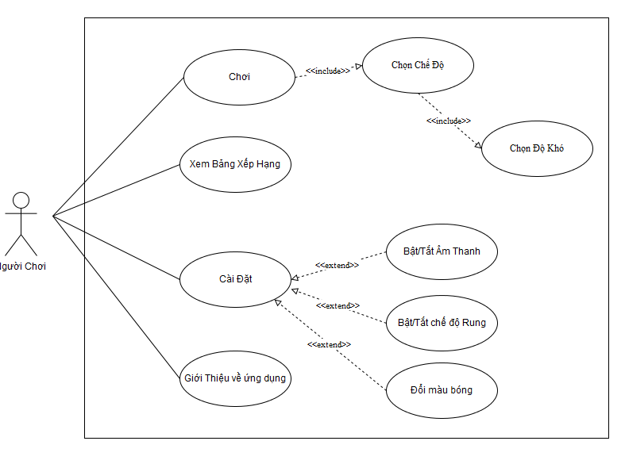
- Đặc tả Use case:
1. Use case Chơi

Tên use case: Chơi
Actor: Người chơi
Chức năng: Cho phép người chơi chọn để bắt đầu game
Điều kiện trước: Người dùng đã khởi động ứng dụng, đang ở giao diện Menu
Điều kiện sau: Người dùng chọn chế độ chơi
Luồng sự kiện chính:
Người dùng | Hệ thống
1. Người dùng chọn chức năng chơi | 2. Hiển thị giao diện chọn chế độ chơi
Luồng sự kiện phụ:
2.1. Người dùng nhấn nút quay lại | 2.1 Hiển thị giao diện Menu

2. Use case Chọn Chế Độ

Tên use case: Chọn Chế Độ
Actor: Người chơi
Chức năng: Cho phép người chơi chọn chế độ chơi
Điều kiện trước: Người dùng đã chọn chức năng Chơi
Điều kiện sau: Người dùng đã chọn chế độ chơi
Luồng sự kiện chính:
Người dùng | Hệ thống
1. Người dùng chọn chế độ chơi | 2. Hiển thị giao diện chọn độ khó của chế độ đó
Luồng sự kiện phụ:
2.1. Người dùng nhấn nút quay lại | 2.1 Hiển thị giao diện chọn chế độ

3. Use case Chọn Độ Khó

Tên use case: Chế Độ Chơi
Actor: Người chơi
Chức năng: Cho phép người chơi chọn độ khó của chế độ đó
Điều kiện trước: Người dùng đã chọn chế độ chơi
Điều kiện sau: Người dùng đã chọn độ khó
Luồng sự kiện chính:
Người dùng | Hệ thống
1. Người dùng chọn độ khó | 2. Hiển thị giao diện chơi game
3. Người dùng tương tác trên màn hình để chơi game | 4. Tính điểm và điều kiện kết thúc game
5. Người dùng nhập tên | 6. Thông báo kết thúc trò chơi, hiển thị giao diện Menu.
Luồng sự kiện phụ:
2.1. Người dùng nhấn nút quay lại | 2.2 Hiển thị giao diện tạm dừng: “Tiếp Tục”, “Cài Đặt”, “Menu”
2.2.1. Người dùng chọn nút “ Tiếp Tục ” | 2.2.1.1. Hiển thị giao diện chơi game
2.2.2. Người dùng chọn nút “ Cài Đặt ” | 2.2.2.1. Hiển thị giao diện chức năng Cài Đặt
2.2.3. Người dùng chọn nút “ Menu ” | 2.2.3.1. Hiển thị giao diện Menu
4.2. Hiển thị giao diện chơi game | 4.1. Nếu điều kiện sai

- Use case Xem Bảng xếp hạng

Tên use case: Bảng xếp hạng
Actor: Người chơi
Chức năng: Cho phép người chơi xem điểm của mình khi kết thúc trò chơi
Điều kiện trước: Người dùng đã khởi động ứng dụng, đang ở giao diện Menu
Điều kiện sau: Người dùng chọn chế độ xếp hạng và khi kết thúc trò chơi hệ thống thông báo để người chơi điền tên và cập nhật điểm
Luồng sự kiện chính:
Người dùng | Hệ thống
1. Người dùng chọn chức năng xếp hạng | 2. Cập nhật danh sách tên cùng với điểm của người chơi trên giao diện
Luồng sự kiện phụ:
2.1. Người dùng nhấn nút quay lại | 2.1 Hiển thị giao diện Menu

- Use case Cài Đặt

Tên use case: Cài Đặt
Actor: Người chơi
Chức năng: Cho phép người chơi có thể điều chỉnh âm lượng hay chế độ rung và chuyển màu bóng
Điều kiện trước: Người dùng đã khởi động ứng dụng và đang ở giao diện Menu
Điều kiện sau: Người dùng chọn chế độ cài đặt
Luồng sự kiện chính:
Người dùng | Hệ thống
1. Người dùng chọn chức năng cài đặt | 2. Hiển thị giao diện cài đặt bao gồm điều chỉnh âm thanh hay chế độ rung và chuyển màu bóng
Luồng sự kiện phụ:
2.1. Người dùng nhấn nút quay lại | 2.1 Hiển thị giao diện Menu

- Use case Giới thiệu về ứng dụng

Tên use case: Giới thiệu về ứng dụng
Actor: Người chơi
Chức năng: Cho phép người chơi có thể xem đươc thông tin về phiên bản và nhà sản xuất
Điều kiện trước: Người dùng đã khởi động ứng dụng và đang ở giao diện Menu
Điều kiện sau: Người dùng chọn chế độ giới thiệu về ứng dụng
Luồng sự kiện chính:
Người dùng | Hệ thống
1. Người dùng chọn chức năng giới thiệu về ứng dụng | 2. Hiển thị giao diện thông tin về phiên bản và nhà sản xuất
Luồng sự kiện phụ:
2.1. Người dùng nhấn nút quay lại | 2.1 Hiển thị giao diện Menu

- Sơ đồ hoạt động và tuần tự:
1.Sơ đồ hoạt động:
- Sơ đồ hoạt động của use case Chơi:
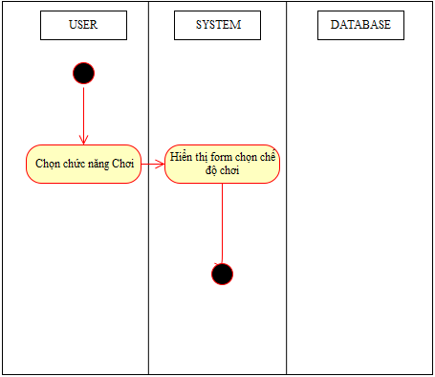
- Sơ đồ hoạt động của use case Chọn chế độ:
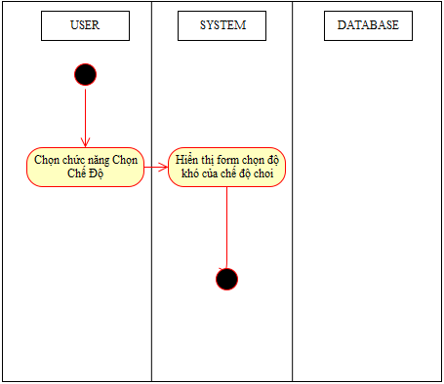
- Sơ đồ hoạt động của use case Chọn độ khó:
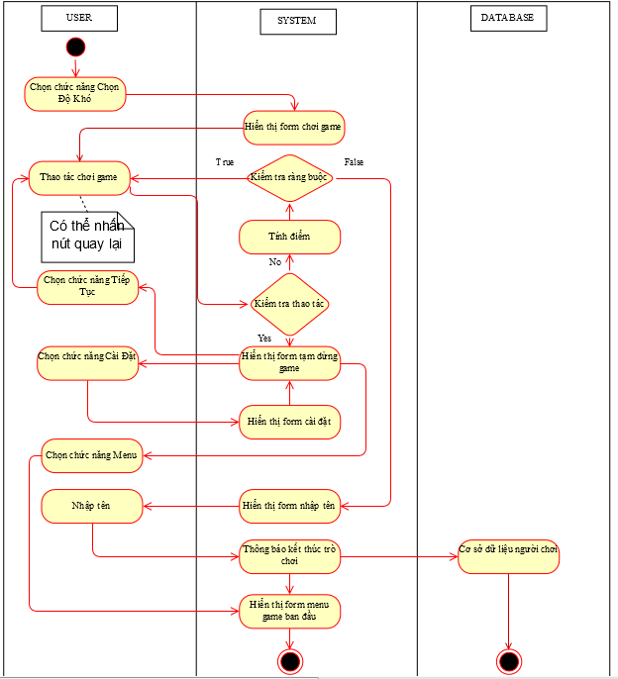
- Sơ đồ hoạt động của use case Xem bảng xếp hạng: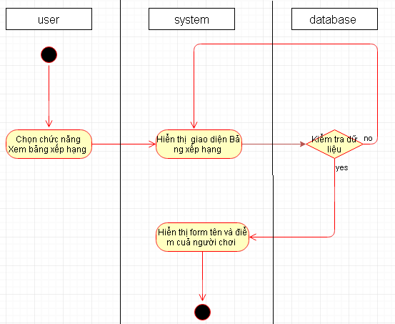

- Sơ đồ hoạt động của use case Cài đặt: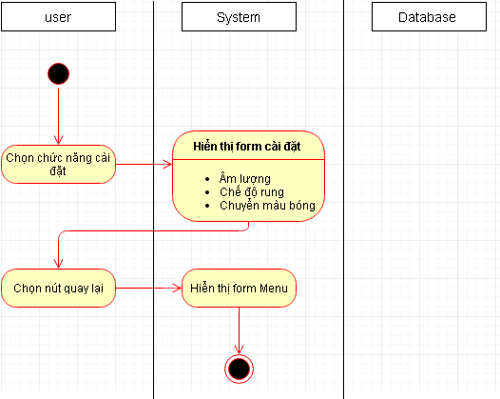
- Sơ đồ hoạt động của use case Giới thiệu về ứng dụng:

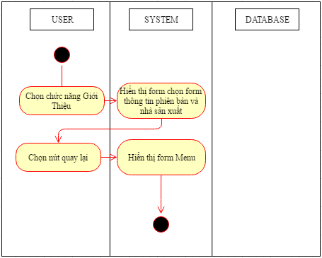

- Sơ đồ tuần tự:

- Sơ đồ tuần tư của use case Chơi
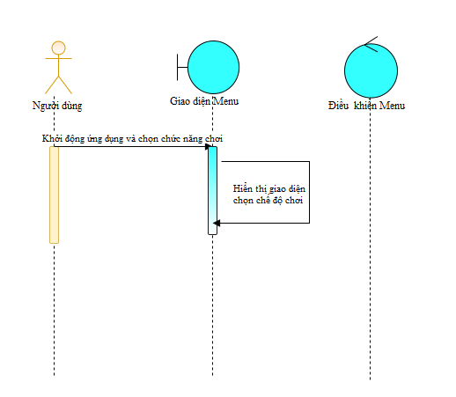
- Sơ đồ tuần tư của use case Chọn chế độ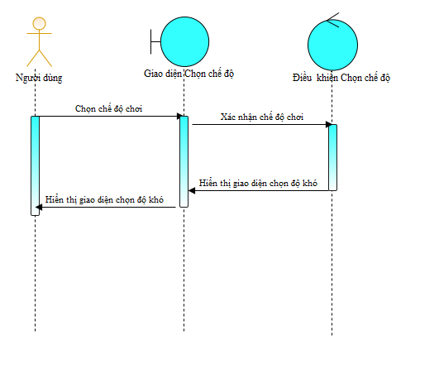
- Sơ đồ tuần tư của use case Chọn độ khó
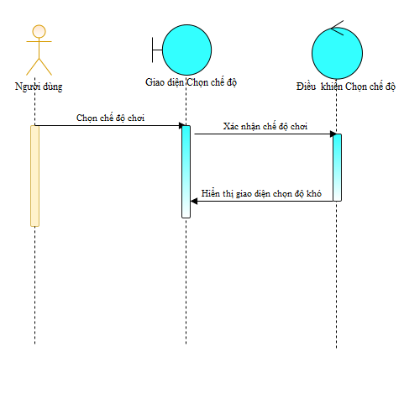
- Sơ đồ tuần tư của use case Xem Bảng xếp hạng
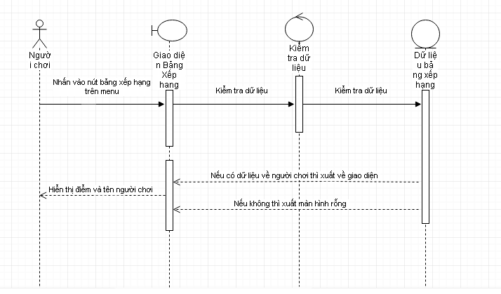
- Sơ đồ tuần tư của use case Cài đặt

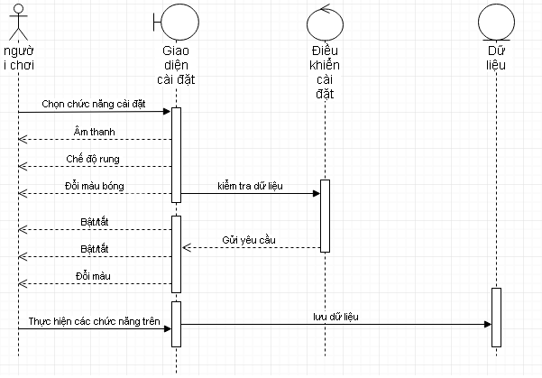
- Sơ đồ tuần tư của use case Giới thiệu về ứng dụng